Instituto de Educação Infantil e Juvenil

Inverno, 2020. Londrina, 06 de Julho.

Nome: ____________________________________ Turma: ____________

Área do conhecimento: Inglês | Professor: Leandro

Atividade Avaliativa_A1 - B2+

- Devido ao bom desempenho de alguns alunos(as) que já fizeram, hoje na atividade avaliativa iremos fazer o Placement Test (PT). Note que ao entrar no Dyned você só terá essa opção. Desligue qualquer outra distração ou notificação, concentre-se e tenha um bom PT.
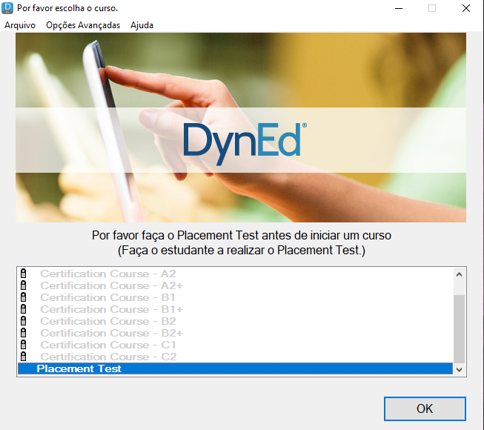

- A segunda parte será escrever o seu melhor texto/dialogo em inglês, com tema livre. Inicialmente faça um esboço do seu texto e então a versão final (ambos devem constar na prova). Tudo estará sendo contado, escrita, pontuação, formatação (manter a mesma deste arquivo), conteúdo de acordo com seu nível. Dicionário poderá ser utilizado (tradutor não) https://www.wordreference.com/pten/ , mas lembre-se que deve haver coerência, verifique o uso nos exemplos antes de utilizar no seu texto. E o Dyned também pode ser consultado. (Mínimo de 15 linhas)

- POSTE O ARQUIVO EM WORD, SENDO O TÍTULO SEU NOME NO MOODLE JUNTAMENTE COM SUA D.P.O.
- Extra – Faça a melhor exposição (tema livre) do seu inglês em vídeo e envie para mim no Whatsapp 988568612
-I will be online during regular class time, you may contact me through:
leandro.ieijf2@gmail.com using HANGOUTS.

